**Trabajo en clase**

*Semana #2*

TWEB-06 Diseño Visual Digital SCV0

JUAN CARLOS CAAMAÑO ROJAS

[jcaamanor@ucenfotec.ac.cr](mailto:jcaamanor@ucenfotec.ac.cr)

AARON JESUS LAZO CALDERON

[alazoc@ucenfotec.ac.cr](mailto:alazoc@ucenfotec.ac.cr)

JIMENA PRADO ARCE

[jpradoa@ucenfotec.ac.cr](mailto:jpradoa@ucenfotec.ac.cr)

**Heladeria Orso**

<https://www.orsoheladeria.com/>

**60**: Marron (#352825)

**30**: Celeste (#BDF0F9)

**10**: Rosado (#F9566B)

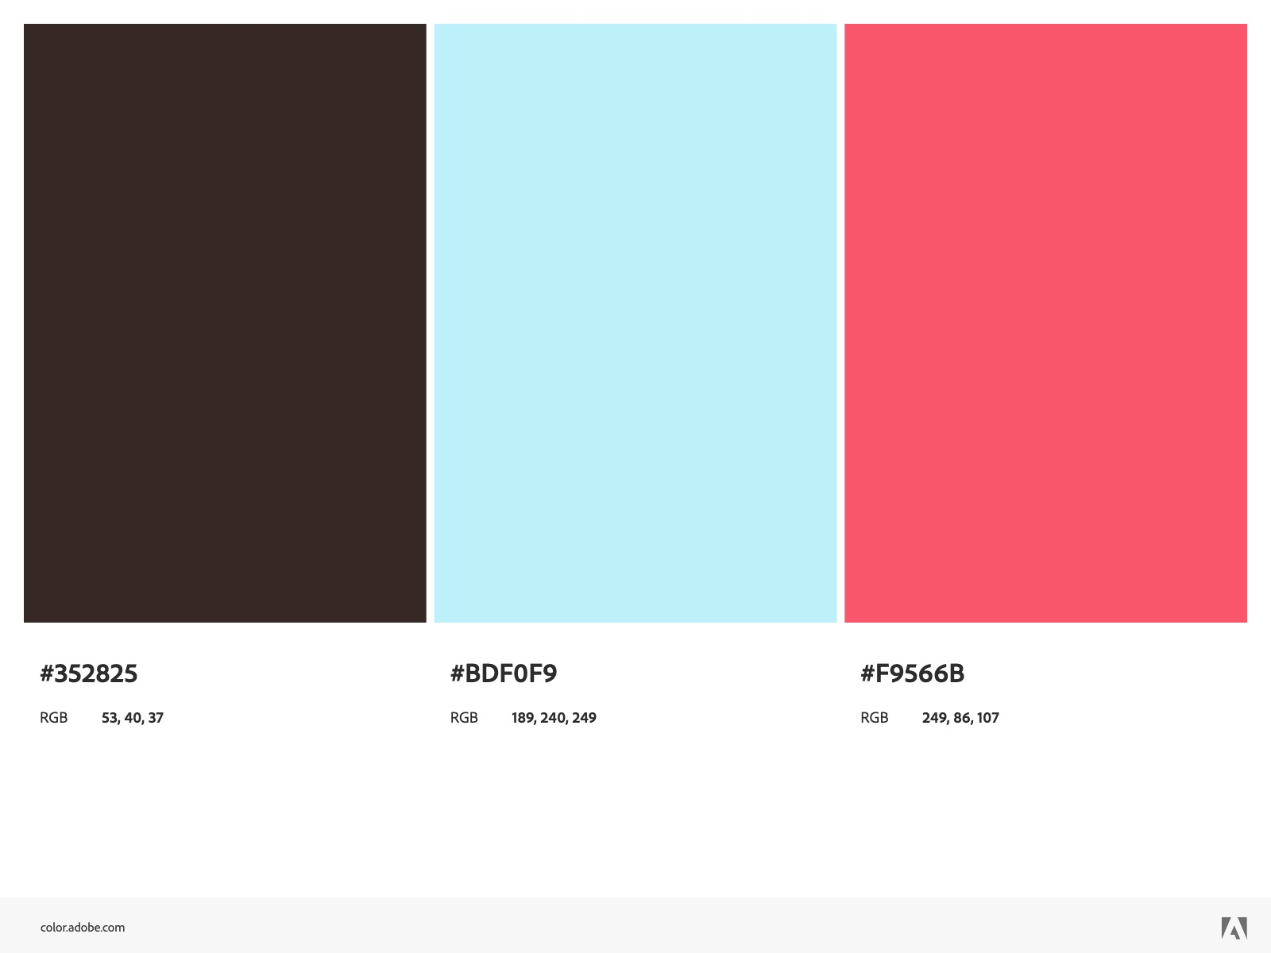

**Instituto de la comunicación**

<https://institutodelacomunicacion.com/>

**60**: Azul Oscuro (#012951)

**30**: Naranja (#D97B59)

**10**: Gris (#EEEEEE)

**IPEA**

<https://www.ipeacr.com/>

**60**: Verde Agua (#05818D)

**30**: Celeste (#0EB9CB)

**10**: Naranja (#F2B950)

